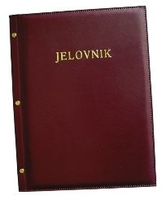
JELOVNIK 4.5.-8.5.2026.
JUTARNJA SMJENA

PONEDJELJAK, 4.5. | Pašteta, kruh, mlijeko | Alergeni: gluten, laktoza
UTORAK, 5.5. | Sendvič sa šunkom i sirom | Alergeni: gluten, laktoza
SRIJEDA, 6.5. | Pizza šunka sir | Alergeni: gluten, laktoza
ČETVRTAK, 7.5. | Kikiriki namaz, kruh | Alergeni: gluten, kikiriki
PETAK, 8.5. | Piroška, jogurt | Alergeni: gluten, laktoza

DOBAR TEK!

ravnateljica:
Zrinka Šućur, prof.

